3. Happy Society การสงเสริมใหเกิดความสามัคคีในองคกร
ร่วมกันช่วยเหลือกิจกรรมโรงทานในวัด

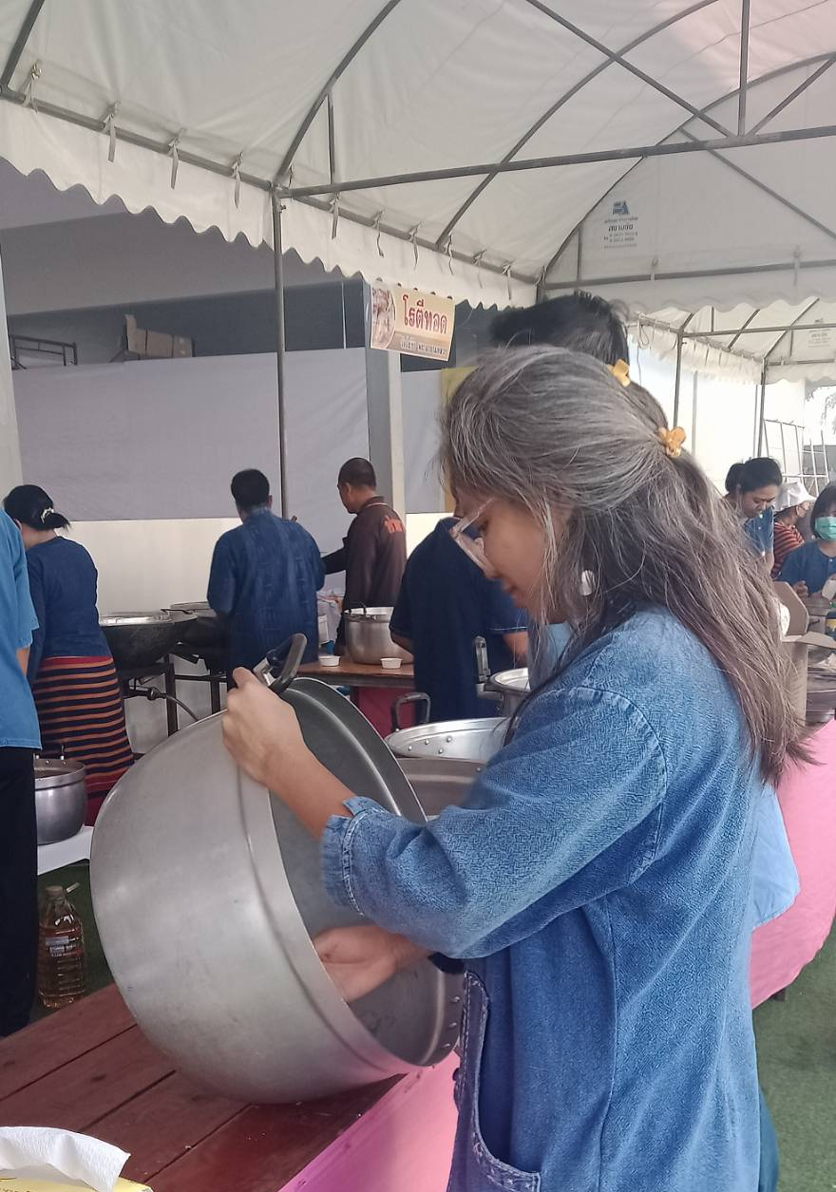

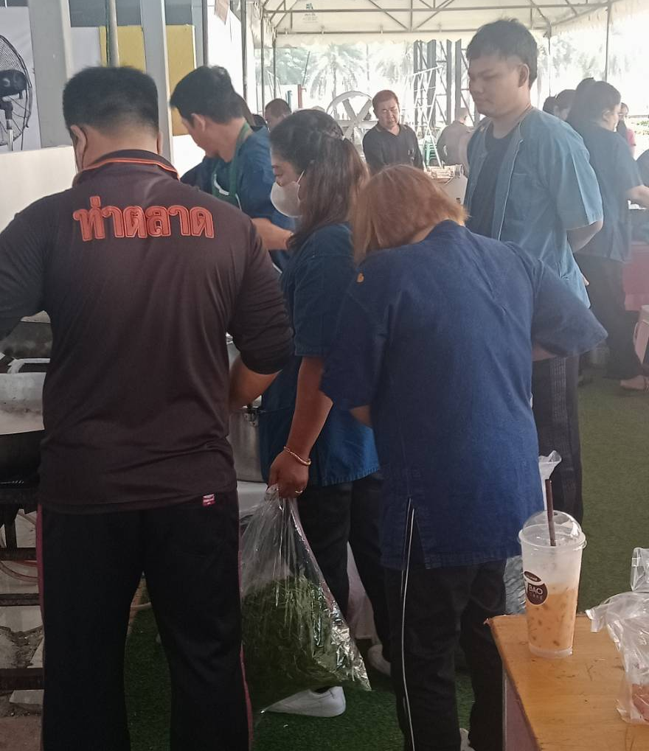


ร่วมกันช่วยเหลือน้ำท่วม


